宿雾岛+薄荷岛风情五天四晚游
D1：香港 宿雾岛 （含：晚餐）
参考航班：PR301（11：00/13：05）转 PR849（15：00/ 16：25）可以选择国泰航班
早上于指定时间集合后，前往香港国际机场乘坐国际豪华航班飞往美丽的度假城市——宿雾岛，抵后游览壮观的麦哲伦十字架：当地人受洗礼的地方；圣婴大教堂：古老的神像幼年的耶稣像等悠久的名胜古迹；晚餐后入住酒店休息。
住：Cebu Waterfront Lahug Hotel (http://www.waterfronthotels.com.ph/) 或 同级AAA度假酒店

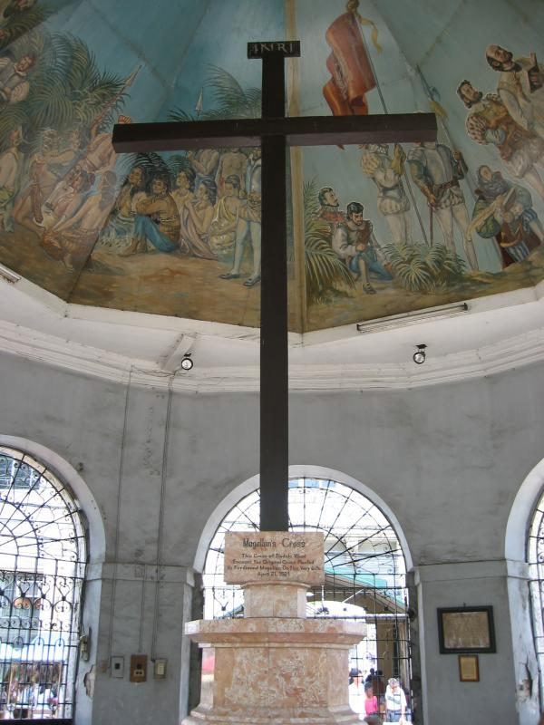
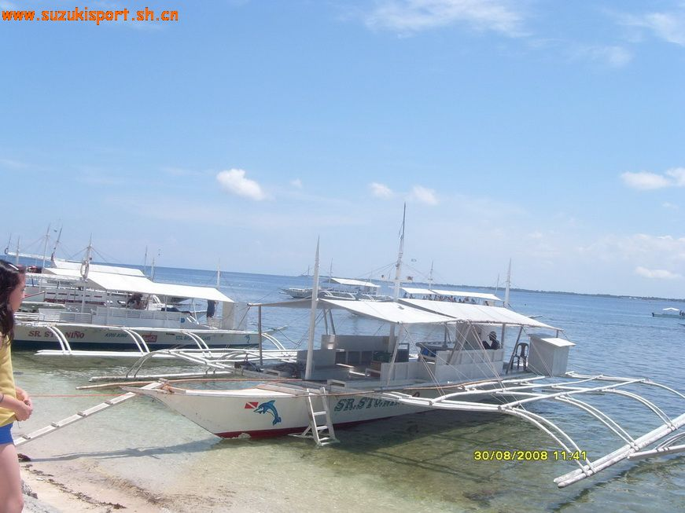
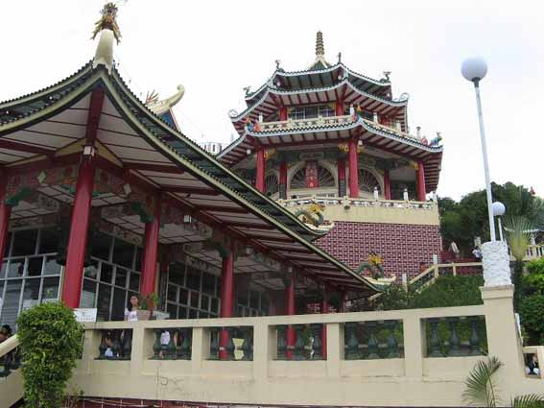
D2：宿雾岛自由活动或自费出海离岛游（费用RMB400/人，客人自理）（含：早、晚餐）
早餐于酒店内享用后，自由活动或自愿自费参加导游为您精心安排的宿务出海离岛游活动（费用RMB400/人，客人自理）：前往著名的淡布莉港口：搭乘螃蟹船出海，抵达宿雾岛特种鱼类保护区，这里的海水清澈见底，可见到十几米海底深处的浮游生物，珊瑚及热带鱼类，团友们可在此喂鱼、海上垂钓，感受海钓与众不同的乐趣，同时，也可自由享受南中国海海风的清爽与与众不同的日光浴；当然，团友们，在此可人均分配一套浮潜用具，在此游泳，浮浅等水上活动,观海底深处的另一番世界，带给你美丽的海上回忆；午餐则于资生堂岛上享受海鲜烧烤大餐BBQ；随后驱车前往宿雾岛港口，乘坐游轮前往浪漫的渡假圣地——波荷岛。抵后享用晚餐，晚餐后入住酒店休息。晚上您也可以到酒店的沙滩上自由漫步。（注：凡参加宿雾离岛游客人，均赠送资生堂岛特色海鲜烧烤大餐BBQ）
住：Bohol Beach Club （www.tambuli.com）或 同级AAA度假酒店

D3：薄荷岛休闲观光一天游（含：早、午、晚餐）
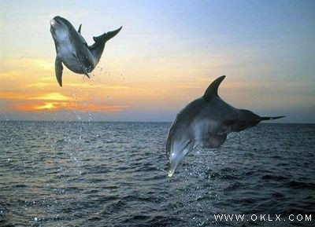
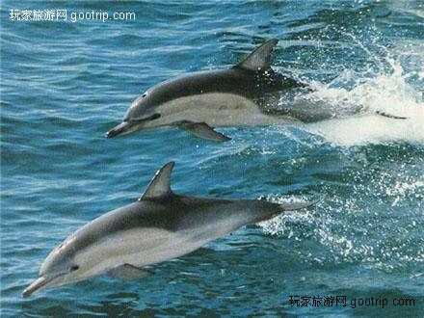
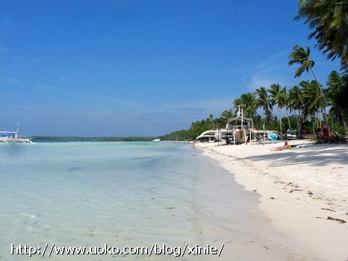

早餐于酒店内享用后，参加导游为您精心安排的海豚追踪之旅：视天气状况，可观赏到成群结队鲸瓶海豚于海面上畅泳、跳跃、捕食，您可近距离地与海豚接触，运气好的也可观看到海上日出的美景；后前往薄荷岛美丽的海底世界——玫瑰海底断层浮潜：尽览色彩斑斓的热带鱼类与海底生物，在此您也可享受喂鱼的乐趣；随后前往观看处女岛：退潮才会显露的小岛，全岛都是幼细的白沙，而且拖着一条长长的白沙尾巴，直伸陆地，像童话中新娘的裙摆一样；后返回岛上用午餐并入住酒店，享受美好的度假时光。晚上，您也可于沙滩上自由漫步……
住：Bohol Beach Club 或 同级AAA （www.tambuli.com）
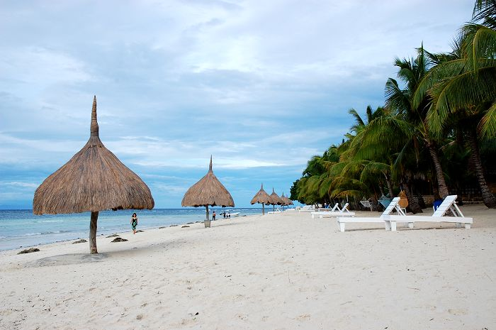
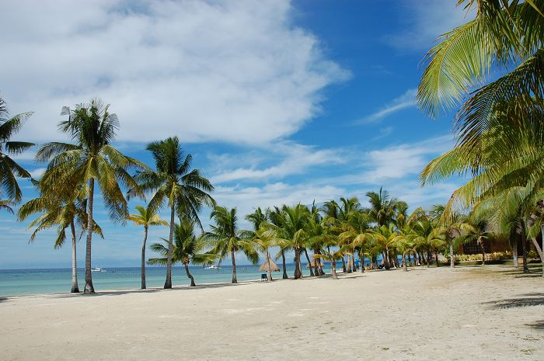
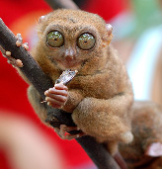
D4：薄荷岛/宿雾岛观光一天游 （含：早、午餐；不含晚餐）

早餐于酒店内享用后，乘坐当地特色的筏屋小船，游览素有“小亚马逊”之称的罗博河:观罗博河两岸美丽的热带风光，同时可于船上享受当地特色的午餐，边用午餐边赏风光，同时倾听导游细细且动人的讲解；午餐后，前往观看全世界唯一最小的猴子——迷你眼镜猴：世界一级保护动物，小至放于您的手心，都可感受它的无限温柔与可爱。随后前往参观薄荷巴克拉洋古教堂：薄荷岛上最古老的西班牙式教堂，早期由珊瑚石砌建而成；歃血为盟仪式台：面朝着大海的雕像纪念碑记录着当年本土居民与西班牙之间的友好关系……午餐后乘船返回宿雾岛入住酒店休息（晚餐客人自理）
住：Cebu Waterfront Lahug Hotel (http://www.waterfronthotels.com.ph/) 或 同级AAA度假酒店
D5：宿雾岛 香港 （含：早餐）
参考航班：PR854 （11：30 / 12：45） 转 PR306 (14：55 / 17：00) 可以选择国泰航班
早餐于酒店餐厅享用后，自由活动，尔后乘车前往宿雾岛机场，乘搭国际豪华航班飞返香港，抵达后散团，行程圆满结束。

以上行程如有变更，恕不另行通知，海外接待社有权作出调整

团费包含：
1、往返机票及去程机场税、燃油税（包含燃油附加费临时涨浮）、深圳到香港机场的船票；
2、行程表内所列酒店或同级（以2人1标准间为标准宿雾岛与薄荷岛AAA酒店）；
3、全程含四早五正餐（参加行程中的自费项目，则另加含餐）
团费不含：
1、个人旅游签RMB280/人，出境旅游小费：RMB40/人*天 X 5天 = RMB200/人
2、宿雾岛离境税：RMB230/人
3、客人旅游意外险，我专线一概不代购意外险，故特别建议各组团社收客之时，自行为客人代购好意外险。
4、个人消费、行程中的自费项目及行程以外一切个人费用；
签证资料：
- 护照原件（有效期七个月或以上，最少三页空白签证页）;
- 1张2寸或1寸彩色照片（不限底色）;
- 正常签证时间4个工作日;
- 16周岁以下小童需由父母随同，并提供本人及其父母户口本复印件或出生证明复印件
- 持福建籍护照参团者，需多提供身份证正反面清晰复印件，签证费另增加RMB150/本
宿雾岛、薄荷岛旅游注意事项
旅游目的地时差：和中国一样的时区，没有时差。
旅游目的地汇率：人民币与披索(当地货币)的汇率：1元人民币约可换6元披索（汇率随时变动，仅供参考）;
比索(Peso)(简写P)是长滩岛货币的单位，1比索等于100分。纸币有10、20、50、100、500和1000比索的面值。硬币有5 分，10 分，25 分，1比索和5比索的面值。 在主要城市的设施都接受诸如Visa、Mastercard、Americard and American Express等国际信用卡。ATM机在非银行工作时间常常处于脱机状态，无法取款，单次最高取款为P5000。美元只在部分高档场所通用，1元人民币可以兑换6比索，1美元可以兑换45比索。因此建议从国内出发的游客携带人民币，方便实惠。
旅游目的地气侯：一年四季都是夏天，平均温度约25～35度之间；其中5月—10月为雨季，11月—4月为干季；
旅游目的地电压：电压220W，三脚圆身插头，两脚扁型 / 两脚扁+圆型接地脚 （长滩岛多数为两脚扁插头，国内基本可用，有一些也是比较特殊形状的，相对较少）
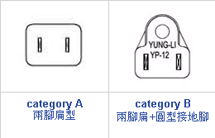

为了您在本次旅游途中本身的安全，我们特别请您遵守下列事项，这是我们应尽告知的责任，也是保障您的权益：
1.搭乘飞机时，请随时扣紧安全带，以免乱流影响安全。
2.贵重物品请托放至饭店保险箱，如需随身携带切勿离手，小心扒手在身旁。
3.住宿饭店时请随时将房门扣上安全锁，以测安全；勿在灯上晾衣物；勿在床上吸烟，听到警报器响，请由紧急出口迅速离开。
4.游泳池未开放时请勿擅自入池游泳，并切记勿单独入池。
5.搭乘船只请务必穿着救生衣
6.搭乘快艇请扶紧把手或坐稳，勿任意移动。
7.海边戏水请勿超越安全警戒线
8.本项活动具有刺激性，身体状况不佳者请勿参加。
9.搭乘时请勿任意更换座位，头、手请勿伸出窗外，上下车时请注意来车方向以免发生危险。
10.搭乘缆车时请依序上下，听从工作人员指挥
11.团体需一起活动，途中若要离队需征得领队同意以免发生意外
12.夜间或自由活动时间若需自行外出，请告知领队或团友，并应特别注意安全。
13.切勿在公共场合露财，购物时也勿当众清数钞票。
14.遵守领队所宣布的观光区、餐厅、饭店、游乐设施等各种场所的注意事项。
15.请妥善保管护照、证件及个人贵重物品，请勿放于巴士、旅馆、房间内以及 大行李中，并谨防扒手及陌生人搭讪。
16.自备药品：胃肠药、感冒药、晕车药、私人习惯性药物。
17.自备物品：牙膏、牙刷、室内拖鞋、面霜、防晒乳液、太阳眼镜、阳伞、刮 胡刀、照相机、底片、生理用品。
18、在宿雾岛与薄荷岛买东西可以讨价还价。
19、最好穿运动鞋，因为在岛屿上旅游经常需要走路。
20、如果去远足，要准备好驱虫的药物，准备好充足的饮用水，带上这个岛屿的地图。
21、银行开放时间：星期一至星期五早上九点至下午三点开门，公共假日不开门。
22、商场开放时间：商场上午10点至晚上7：30开门，公共假日不开门。
23、电话 ：人在<国内>,打电话到宿雾岛，国际冠码(0063)+宿雾岛区域号码(32)+电话号码；国际冠码(0063)+ 手机电话号码
24、所有水上活动均存在一定危险性，团友应自行评估本身的健康情况或于出发前是否参与。当参与水上活动时，变需注意当时的天气变化及遵照一切安全设备，确保在最安全及最适当的情况下享受水上活动带来的乐趣。
25，声明：如航空公司原因造成飞机延误，所造成的费用，我司将不做出任何补偿
东南亚酒店没有官方公布的星级标准，没有挂星制度。任何非官方网站所公布的酒店星级档次，是属于该网站自己的评估标准，不代表该酒店的真实档次或星级。行程中所标明的星级标准为当地行业参考标准，普遍比国内略差一点。

